SJTU公司
立项建议书

项目名称：大规模软件编程知识库的自动构建
项目组组号：1
项目组负责人：陈凯
联系电话：18817558220
电子邮箱：voyageck@126.com

2015 年 10月
- 项目的必要性
20世纪90年代以来，随着计算机技术、互联网技术和信息存储技术的快速发展，人们的生活方式、学习方式、阅读习惯及获取信息资源的方式都发生了巨大的变化。作为人们研究学习的常用工具——在线知识库也应运而生，成为现如今人们查询信息的新选择。知识库集成了多种工具书的内容，补充了最新信息与条目，并建立相应的网络站点链接。除了内容的广泛丰富之外，在线知识库还具有许多类型的检索途径，极大地提高了人们获取知识的效率。
目前的在线知识库领域中，Wikipedia、百度百科等大规模综合知识库知名度广，应用面大，已经成熟运行许多年。然而，就软件编程领域而言，该领域的知识更新速度快，热点争论颇多，Wikipedia、百度百科等综合知识库所给出的软件编程领域词条及解释信息往往并非最新、最全，甚至是被抛弃的错误的解释。
为了更好的开发各种软件和系统，开发人员需要了解各种繁冗复杂的软件编程知识，因此，构建一个大规模的软件编程综合知识库，采取新的技术使其具有最新最全的信息、改进词条的搜索功能，已成为必然。
本项目组尝试以Wikipedia，SWEBOK(软件工程知识体系）为词条数据来源基础,利用Stack Overflow标签作为种子词扩充领域词汇，并结合WordNet词义关系和Stack Overflow 事件问答来构建一个以软件编程信息为主体的大规模知识库，该知识库能够提供强大词条搜索功能，向用户提供软件编程领域最新、全面的链接信息，并实现可视化Demo。

- 项目外部条件落实情况
- 技术基础

本小组的组员拥有丰富的软件工程开发经验，对于大数据挖掘、知识库的构建等具有相关的研发经验。同时，本项目由相关的实验室老师指导与支持，通过运用分布式大数据处理、自然语言处理等核心技术，完成数据处理解析到词条与链接的构建等工作，从而构建一个大规模的软件编程知识库。

- 研发团队

在沈备军教授和朱剑刚教授的指导下，本项目目前的组长是陈凯，其余成员为董翔，

陆林芸，乔梁和吴强强，共同形成一个经验共享、协作高效的研发团队。

- 项目组织机制设计

本项目由组长担任项目经理，按照项目管理规范、CMM 质量管理体系和基于UML的面向对象方法，全权负责对项目的设计与管理，协调本项目各项工作的顺利开展并对本项目的执行情况进行定期跟踪管理；由公司总裁沈备军教授亲自担任本项目的项目总监，总裁和董事会接受项目经理的直接汇报，保证项目在预定时间内获得圆满的成功。

- 市场前景和市场基础

随着目前软件工程领域的急速发展，软件编程的技术也与时俱进，不断更新换代，以便适应全球的各种需求。为了更好的开发各种软件和系统，开发人员需要了解各种繁冗复杂的软件编程知识，因而一个实时更新又正确完整的关于软件编程领域的在线知识库的构建是必不可少的。

然而就软件编程领域而言，Wikipedia、百度百科等时下热门常用的综合知识库所给出的软件编程领域词条及解释信息往往并非最新、最全，甚至是被抛弃的错误的解释。现如今，类似的关于软件编程领域的在线知识库的项目极少，因此，本项目的实施可以帮助广大编程人员更加高效高质量的进行研发工作，实时查找最新最全的软件编程知识，提高编码效率，增加所属公司的效益，具有广阔的市场前景。

- 项目目标和创新点
1、本项目主要建设目标
本项目“大规模软件编程知识库的自动构建”，通过运用分布式大数据处理、自然语言处理等核心技术，完成从数据到信息的抽取处理，构建一个以软件编程信息为主体的大规模知识库。
本项目通过把词条数据写入数据库，并且进行抽取与分布式处理，再进行相关词条的选取与链接的构建，最后由问答事件抽取概念解释，完成一个可视化的DEMO。
本项目的总体目标是：开发一个以软件编程信息为主体的大规模知识库，该知识库能够提供强大词条搜索功能，向用户提供软件编程领域最新、全面的信息，并实现可视化Demo。
本项目的流程图如下图所示：
整个知识库的构建大致可以分为三个部分，前期准备工作是将Wiki词条数据解析并存入数据库，然后在项目执行期内完成知识库的具体构建，最后将所得结果规范并进行可视化。
- Wiki词条数据处理
原Wiki大文件有50G左右，通过SAX进行大文件的读取，它逐行扫描文档，一边扫描一边解析，由于应用程序只是在读取数据时检查数据，因此不需要将数据存储在内存中，这对于大型文档的解析是个巨大优势。然后在数据库中进行信息体的抽取处理，提取TXET中LINK，INFOBOX,GATEGORY等，同时将数据库进行分布式处理。
- 相关词条选取与链接构建
利用StackOverFlow软件编程领域词库对种子词进行扩充，从已有软件编程词库去学习WIKIPEDIA词条及信息，扩充词库，再结合WordNet词义关系对知识库进行词义关系构建，需要研究WORDNET，以及结合WIKIPEDIA的LINK信息，确定上下位关系，同义词，相关词等。
- 问答事件抽取概念解释
利用StackOverFlow问答事件进行问答抽取，再对所抽取的问答进行问题分类，选择相应的适合的解答，需要区分哪些问题是软件编程类的定义问题，需要筛选多条解答里哪条是最佳解析，最后补全知识库的概念信息。
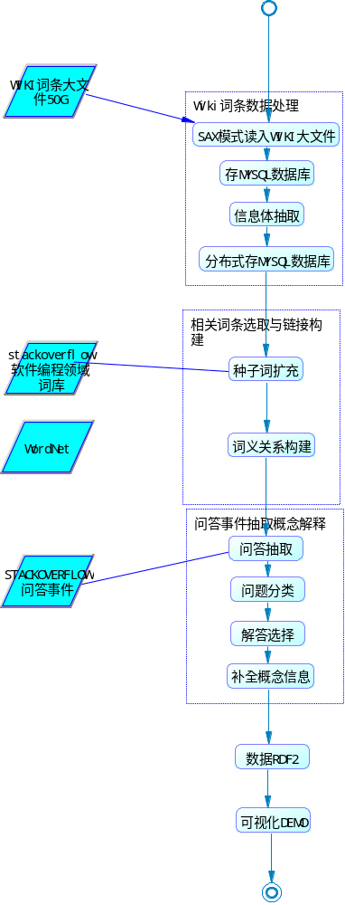

- 项目的创新点
1）本项目将数据进行分布式存储数据库,以适应海量的大数据。
面对海量的词条大数据，传统的集中式数据库的弊端十分显著，因而采用分布式数据库存储，以便拥有更好的性能。分布式数据库拥有更高的数据访问速度，分布式数据库为了保证数据的高可靠性，往往采用备份的策略实现容错，所以，在读取数据的时候，客户端可以并发地从多个备份服务器同时读取，从而提高了数据访问速度；拥有更强的可扩展性：分布式数据库可以通过增添存储节点来实现存储容量的线性扩展，而集中式数据库的可扩展性十分有限；拥有更高的并发访问量：分布式数据库由于采用多台主机组成存储集群，所以相对集中式数据库，它可以提供更高的用户并发访问量。

2）本项目拥有独特的自然语言处理技术，以便知识库获得最新最全的词条。
本项目的数据来源主要是Wikipedia，它是一个基于web协作的百科全书，具有大量的词义关系并且支持多语言的知识词条。一个维基百科页面的知识包括一个特定的概念或命名实体，页面通常还包含内部链接或到其他相关页面的链接。本项目利用WordNet的理念来构建知识库的词义关系，它在自然语言处理领域中十分有名，是一个覆盖范围宽广的英语词汇语义网。名词，动词，形容词和副词各自被组织成一个同义词的网络，每个同义词集合都代表一个基本的语义概念，并且这些集合之间也由各种关系连接。同时结合着StackOverFlow问答事件，区分哪些问题是软件编程类的定义问题，并筛选多条解答里哪条是最佳解析，以便补全知识库的词条。这多方面的配合协作，构成了一个独特的自然语言处理技术，完善了软件编程领域词条的缺漏错误，并且提高词条搜索功能。

- 项目方案和可行性分析
1、项目方案
1）项目概要需求
1、SAX模式读取Wiki词条文件
2、信息体抽取，提取TXET中LINK，INFOBOX,GATEGORY等
3、分布式运行大数据
4、从已有软件编程词库去学习WIKIPEDIA词条及信息，扩充种子词
5、研究WORDNET，以及结合WIKIPEDIA的LINK信息，确定上下位关系，同义词，相关词等，构建词义关系
6、在StackOverFlow问答事件中区分哪些问题是软件编程类的定义问题，筛选多条解答里哪条是最佳解析，补充词条概念信息
7、数据规范化，加快数据查询
8、界面可视化，并设计几组模拟数据进行测试

2）项目技术架构
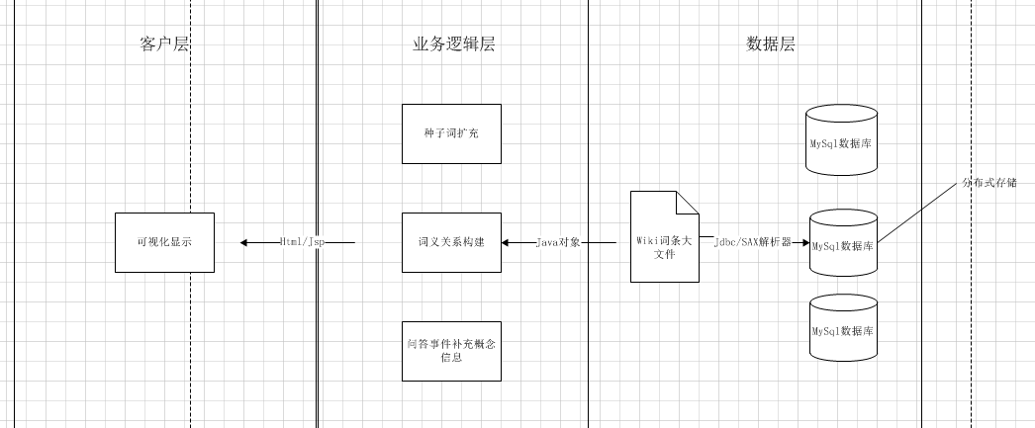

3）开发方法
基于UML的面向对象方法，主要实体类有Page、Contributor、Revision类等

4）建模工具
PowerDesigner、Visio

5）编程语言
Java、Jsp、Html

6）编程工具和框架
Eclipse、MySQL

7）测试工具

2、可行性分析
1）市场可行性分析
随着目前软件工程领域的急速发展，软件编程的技术也与时俱进，不断更新换代，以便适应全球的各种需求。为了更好的开发各种软件和系统，开发人员需要了解各种繁冗复杂的软件编程知识，因而一个实时更新又正确完整的关于软件编程领域的在线知识库的构建是必不可少的。
然而就软件编程领域而言，Wikipedia、百度百科等时下热门常用的综合知识库所给出的软件编程领域词条及解释信息往往并非最新、最全，甚至是被抛弃的错误的解释。因此，本项目的实施可以帮助广大编程人员更加高效高质量的进行研发工作，实时查找最新最全的软件编程知识，提高编码效率，增加所属公司的效益，具有广阔的市场前景。

2）技术可行性分析
本小组的组员拥有丰富的软件工程开发经验，对于大数据挖掘、知识库的构建等具有相关的研发经验。同时，本项目由相关的实验室老师指导与支持，通过运用分布式大数据处理、自然语言处理等核心技术，完成数据处理解析到词条与链接的构建等工作，从而构建一个大规模的软件编程知识库。在进行可视化时，会设计几组模拟数据进行测试。

3）SWOT分析
S：本项目组的组员拥有丰富的开发经验，对于大数据挖掘、知识库的构建等具有相关的研发经验。同时，本项目由相关的实验室老师指导与支持，参考了相关论文书籍，学习了所涉及到的开发技术。主要的核心技术为分布式大数据处理、自然语言处理技术。
W：本项目的数据需要分布式存储MySQL数据库，需要运行数据库多次，会面临内存溢出等问题，需要对其他成员的代码进行微调，搭环境。问答事件抽取概念词解析部分是本项目的难点所在，需要尽早了解相关知识，构思解决方案。
O：本项目是关于软件编程领域的在线知识库，相比网上热门的知识库，词条更新更全，确保正确率，同时提高了词条搜索功能。现如今类似的项目极少，本组发现其具有极大的市场背景。
T：随着项目的展开，工作量将会逐渐增加，也会遇见大数据所产生的各种问题，需要尽早发现并解决。

- 计划进度

项目时间： 2015年10月12日——2016年01月10日（在本学期第18周前完成）

项目预计设计4次迭代，每两周一次迭代。

迭代1：

起止时间：2015年10月12日——2015年10月25日

迭代2：

起止时间：2015年10月26日——2015年11月08日

迭代3：

起止时间：2015年11月09日——2015年11月22日

迭代4：

起止时间：2015年11月23日——2015年12月06日

- 项目预期成果

《立项申请书》

《软件开发计划》

《迭代计划》（每个迭代一份计划）

《迭代评估报告》（每个迭代一份报告）

《软件需求规约文档》

《软件架构文档》

《软件测试计划》

《测试报告》

《项目总结报告》

各类模型

源代码+安装包（每个迭代一次发布）

答辩PPT

演示PPT

一篇关于知识库构建类的论文+一篇关于信息抽取类的论文（此项目规划不包括论文，论文主要由陈凯和董翔完成，不属于高级软件工程课程的一部分）

- 项目社会经济效益
20世纪90年代以来，随着计算机技术、互联网技术和信息存储技术的快速发展，人们的生活方式、学习方式、阅读习惯及获取信息资源的方式都发生了巨大的变化。作为人们研究学习的常用工具——在线知识库也应运而生，成为现如今人们查询信息的新选择。知识库集成了多种工具书的内容，补充了最新信息与条目，并建立相应的网络站点链接。除了内容的广泛丰富之外，在线知识库还具有许多类型的检索途径，极大地提高了人们获取知识的效率。
目前的在线知识库领域中，Wikipedia、百度百科等大规模综合知识库知名度广，应用面大，已经成熟运行许多年。然而，就软件编程领域而言，该领域的知识更新速度快，热点争论颇多，Wikipedia、百度百科等综合知识库所给出的软件编程领域词条及解释信息往往并非最新、最全，甚至是被抛弃的错误的解释。
为了更好的开发各种软件和系统，开发人员需要了解各种繁冗复杂的软件编程知识，因此，构建一个大规模的软件编程综合知识库，采取新的技术使其具有最新最全的信息、改进词条的搜索功能，已成为必然。
本项目组尝试以Wikipedia，SWEBOK（软件工程知识体系）为词条数据来源基础,结合WordNet词义关系和Stack Overflow 事件问答来构建一个以软件编程信息为主体的大规模知识库，该知识库能够提供强大词条搜索功能，向用户提供软件编程领域最新、全面的信息，并实现可视化Demo。最后所构建的知识库可以帮助广大编程人员更加高效高质量的进行研发工作，实时查找最新最全的软件编程知识，提高编码效率，增加所属公司的效益，具有广阔的市场前景。

导师意见

签章：

年 月 日

授课教师意见：

签章：

年 月 日

